“学生资助宣传大使”宣讲材料要求

一、宣讲PPT要求

1.本次选聘形式为资助政策宣讲，时长为5～8分钟，学生制作PPT内容须为我校现有的资助政策，具体政策可参照《学生手册（2024）》《广东理工学院本专科学生资助政策简介》（附件3）和最新的评选通知。

2.宣讲政策可选择单项或多项，宣讲者可在PPT中融入其他表现形式，用通俗易懂的语言介绍各项资助政策的标准、申请条件、申请流程等内容。

3.宣讲者结合个人励志事迹或典型人物的励志经历，丰富资助政策内涵，宣讲内容积极向上，语言大方得体，要正确解读各项政策。

4.入选校级评选的学生须提供宣讲视频。

二、宣讲视频要求

（一）适用对象

各学院入选校级评选的学生

（二）作品要求

1.作品内容

主要为参赛选手的宣讲过程，参赛选手须与PPT内容一同出现在画面中，时长控制在5～8分钟，不可超过10分钟。宣讲者可融入其他创意表现形式，丰富宣讲过程。

2.作品格式

1.视频格式要求为MP4，画幅16:9（横屏），分辨率1280\*720p及以上，画面清晰稳定，不可晃动，收音效果良好。

2.宣讲者须身着正装、要求精神饱满，仪表端庄，口齿清晰，生动流畅。

3.视频画面可选择以下2种形式（仅供参考），均须本人出镜；视频可适量剪辑，但要确保视频的连续性、流畅性。

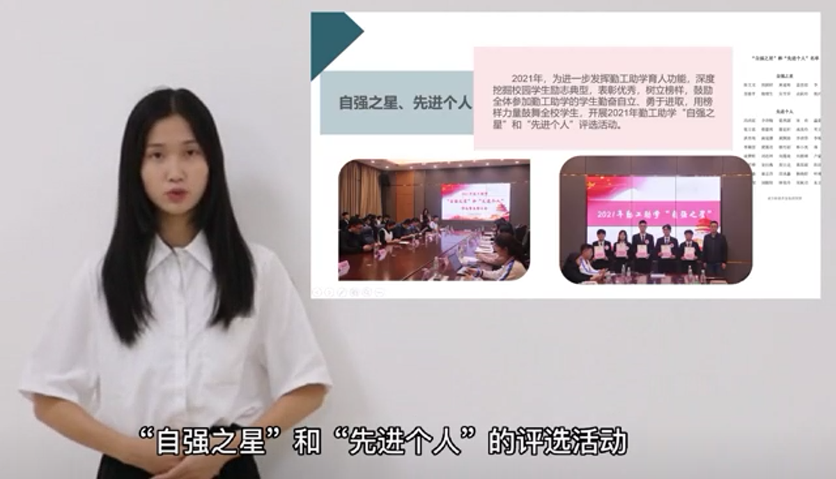

（形式1）

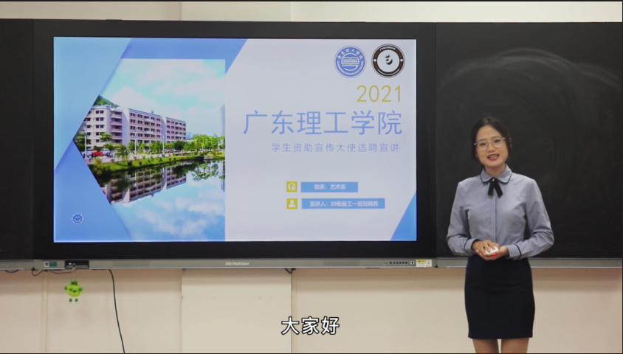

（形式2）

（三）作品报送

宣讲视频按“学院+姓名+校级评选视频”格式进行命名，发至学院负责人邮箱，学院负责人连同其他材料发至奖助贷科邮箱。